PROCEDIMIENTO PARA EL PAGO DE ARANCELES
Mesa de Ayuda: Correo: saf-lmgr@hotmail.com Teléfono: 297 – 447 4712 Int 219
SISTEMA E-RECAUDA
- CON CLAVE FISCAL: Generación de un Volante Electrónico de Pago (VEP), para ser pagado en forma electrónica a través de una determinada entidad de pago (Red Banelco, Red LINK o Interbanking).

- SIN CLAVE FISCAL: Generación e impresión de una Boleta de Pago, para realizar el mismo en una entidad bancaria, en forma presencial. Los bancos habilitados son Banco del Chubut, Banco Galicia, Banco Macro, Banco Patagonia, Banco de la Nación Argentina, Banco Columbia, Banco Hipotecario, BBVA, Banco Santander Rio, ICBC y Banco Credicoop.

CON CLAVE FISCAL
Deberá asociar su CUIT al Servicio E-recauda en la AFIP.
- Ingresar a https://auth.afip.gob.ar/contribuyente_/login.xhtml,
- ir a la pestaña MIS SERVICIOS
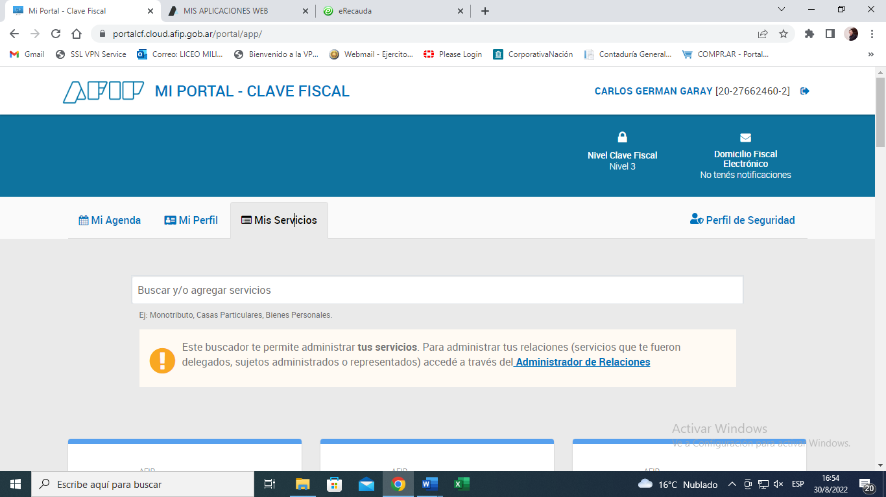

- Hacer clic en ADMINISTRADOR DE RELACIONES

- ADHERIR SERVICIO

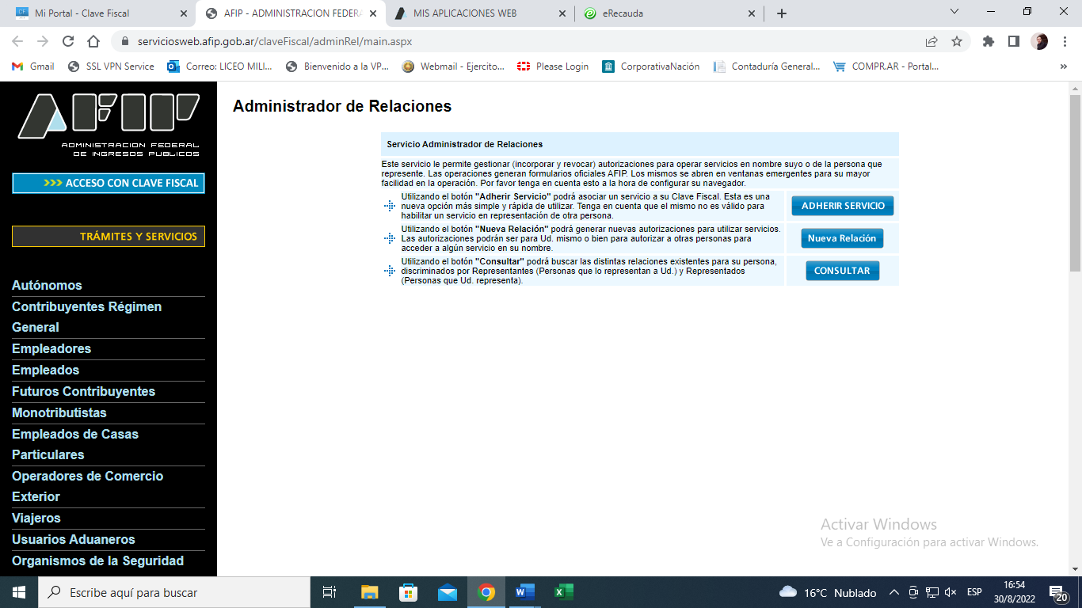

- Ir a MINISTRO DE HACIENDA Y FINANZAS PUBLICAS SERVICIOS INTERACTIVOS e-Recauda.
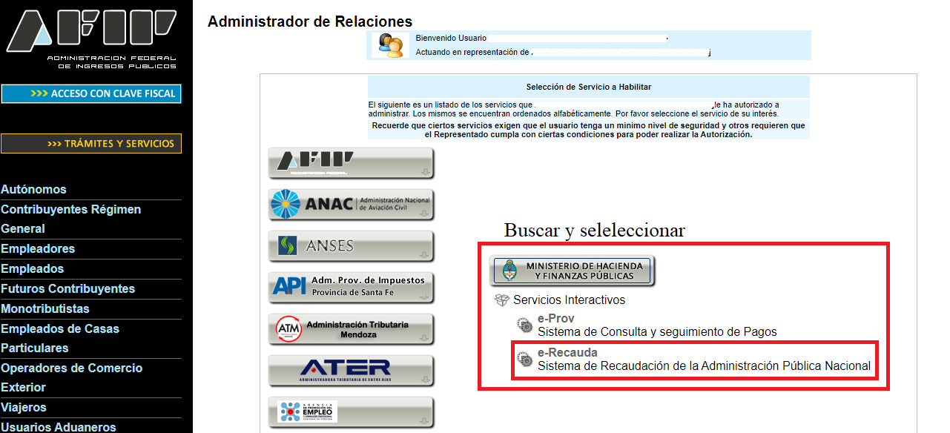

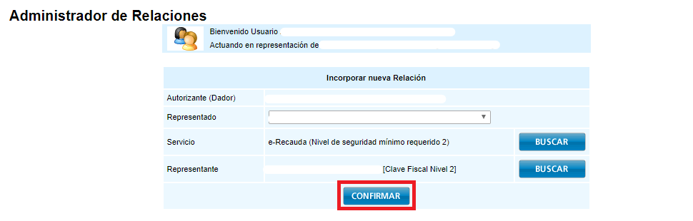
- IR A CONFIRMAR.

SE DEBE ASOCIAR LA CLAVE FISCAL AL
e-Recauda POR UNICA VEZ.

- Asociada su Clave Fiscal a e-Recauda, Seleccione “ACCESO CON CLAVE FISCAL” y Luego EL BOTÓN "INGRESAR".

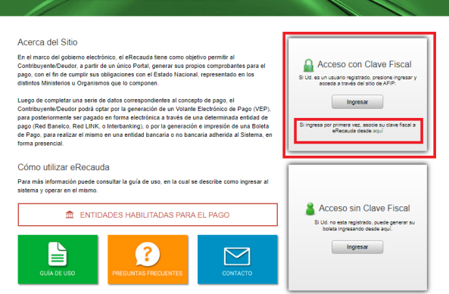

- Presionar ENTIDAD RECEPTORA DE LOS FONDOS Seleccionar 374 - ESTADO MAYOR GENERAL DEL EJÉRCITO – Aceptar Luego GENERAR COMPROBANTE DE PAGO.

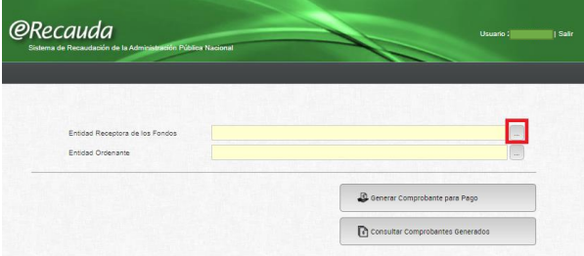
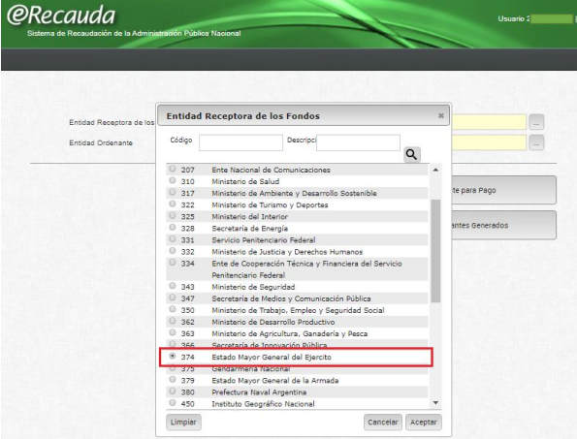
- Dentro del Filtro de Búsqueda de Conceptos de Pago, deberá presionar sobre U2290 – LMGR y luego Continuar.
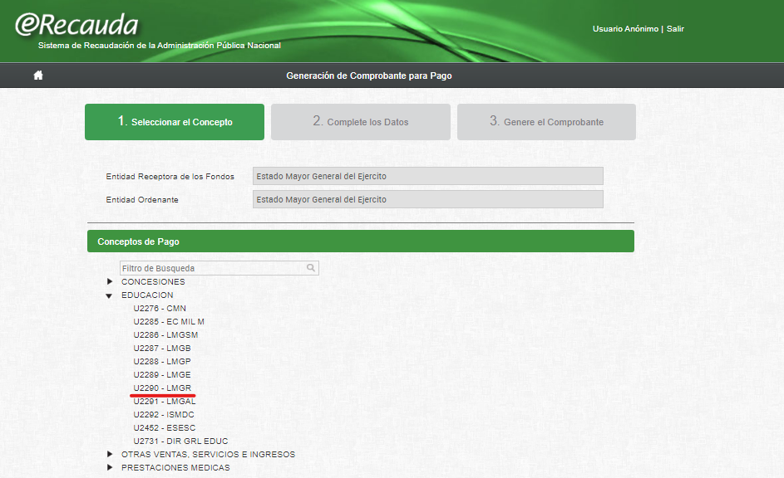

- DATOS GENERALES: Completar formulario ingresando los datos que se detallan a continuación.
Contribuyente/deudor: 30-54669051-9 Contaduría General del Ejército.
Obligado/Usuario: al ingresar con clave fiscal se autocompleta.
Importe: deberá colocar el importe que desea abonar.
Observaciones: Nombre, Apellido del Alumno y mes que abona
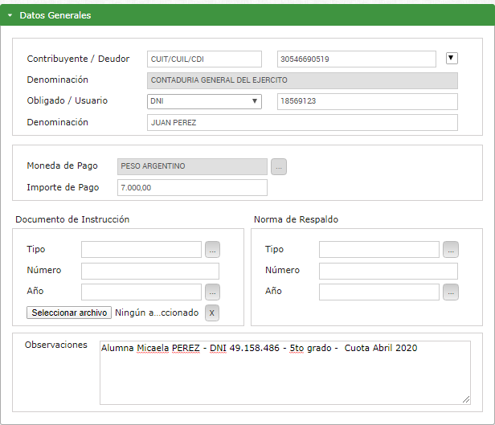
- DATOS DE CONTACTO: Nro Teléfono y Mail.
- SELECCIONAR MEDIO DE PAGO - ENTIDAD DE PAGO y FINALIZAR
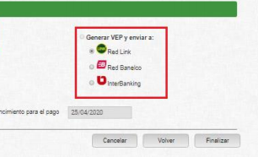
- DESDE SU HOMEBANKING INGRESAR A PAGAR SERVICIOS AFIP – PAGAR VEP
14) ENVIAR EL VEP Y EL COMPRONATE DE PAGO A:
saf-lmgr@hotmail.com,
Detallando APELLIDO, NOMBRE y DNI DEL ALUMNO.

SIN CLAVE FISCAL
- Ingresa a la página https://erecauda.mecon.gov.ar/erecauda/ - INGRESAR ACCESO SIN CLAVE FISCAL
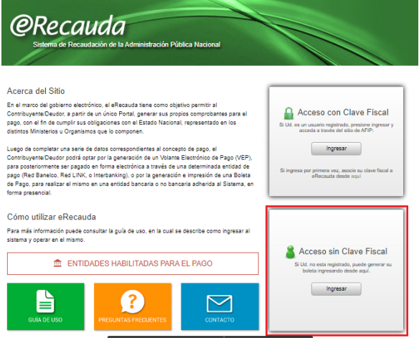

- Presionar ENTIDAD RECEPTORA DE LOS FONDOS Seleccionar 374 - ESTADO MAYOR GENERAL DEL EJÉRCITO – Aceptar Luego GENERAR COMPROBANTE DE PAGO.
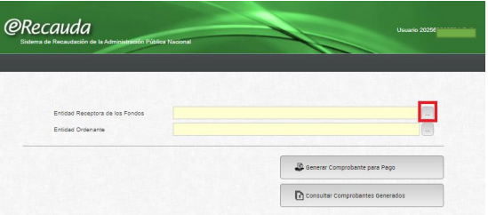

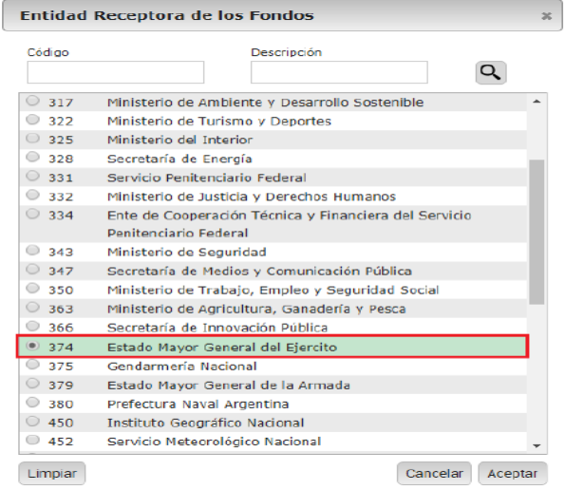

- Dentro del Filtro de Búsqueda de Conceptos de Pago, seleccionar EDUCACIÓN, seleccionar U2290 – LMGR y Continuar.

- DATOS GENERALES: Completar formulario ingresando los datos que se detallan a continuación.
Contribuyente/deudor: 30-54669051-9 Contaduría General del Ejército.
Obligado/Usuario: DNI - Apellido y nombre del alumno.
Importe: deberá colocar el importe que desea abonar.
Observaciones: Nombre, Apellido del Alumno y mes que abona.
- DATOS DE CONTACTO: Nro Teléfono y Mail.
- Seleccionar GENERAR BOLETA DE PAGO
- IMPRIMIR la Boleta de Pago y abonar en Banco, Rapipago, Pago fácil.
8) ENVIAR LA BOLETA DE PAGO Y EL COMPROBANTE DE DEPÓSITO A:
saf-lmgr@hotmail.com,
Detallando APELLIDO, NOMBRE y DNI DEL ALUMNO.

